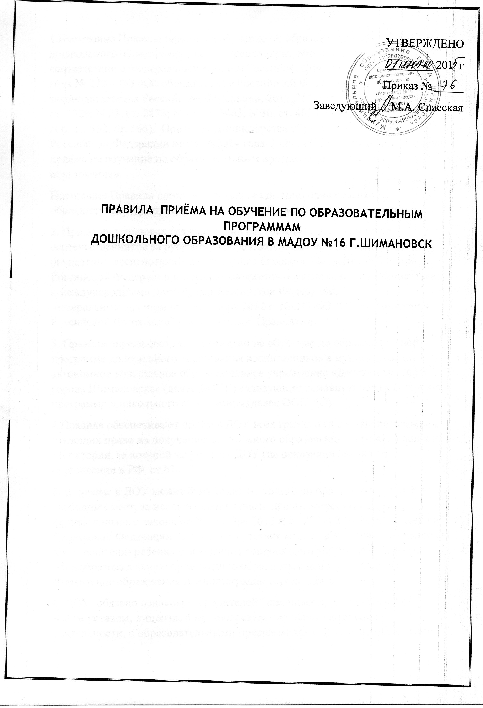

1.Настоящие Правила приема на обучение по образовательным программам дошкольного образования (далее- Правила) разработаны и приняты в соответствии с Федеральным законом Российской Федерации от 29.12.2012 года № 273 – ФЗ «Об образовании в Российской Федерации» (Собрание законодательства Российской Федерации, 2012, N 53, ст. 7598; 2013, N 19, ст. 2326; N 23, ст. 2878; N 27, ст. 3462; N 30, ст. 4036; N 48, ст. 6165; 2014, N 6, ст. 562, ст. 566), Приказом Министерства образования и науки Российской Федерации от 08.04.2014 года №293 «Об утверждении Порядка приёма на обучение по образовательным программам дошкольного образования».

Настоящие Правила приняты с целью реализации прав ребёнка на общедоступное, бесплатное дошкольное образование в Учреждении.

2. Прием иностранных граждан и лиц без гражданства, в том числе соотечественников за рубежом, в образовательные организации за счет бюджетных ассигнований федерального бюджета, бюджетов субъектов Российской Федерации и местных бюджетов осуществляется в соответствии с международными договорами Российской Федерации, Федеральным законом от 29 декабря 2012 г. № 273-ФЗ "Об образовании в Российской Федерации" и настоящими Правилами.

3. Правила определяют приём граждан на обучение по образовательной программе дошкольного образования воспитанников в муниципальное автономное дошкольное образовательное учреждение «Детский сад №16 города Шимановска» (далее ДОУ), реализующее основную образовательную программу дошкольного образования (далее ООП ДО).

4.Правила обеспечивают приём в ДОУ всех граждан (далее-воспитанники), имеющих право на получение дошкольного образования и проживающих на территории, за которой закреплено ДОУ (на основании Закона об образовании в РФ, ст.67.п.3).

5. В приеме в ДОУ может быть отказано только по причине отсутствия в ней свободных мест, за исключением случаев, предусмотренных статьей 88 Федерального закона от 29 декабря 2012 г. № 273-ФЗ "Об образовании в Российской Федерации. В случае отсутствия мест в ДОУ родители (законные представители) ребенка для решения вопроса о его устройстве в другую общеобразовательную организацию обращаются непосредственно в Управление образования Администрации города Шимановска .

6. ДОУ обязано ознакомить родителей (законных представителей) со своим уставом, лицензией на осуществление образовательной деятельности, с образовательными программами и другими документами, регламентирующими организацию и осуществление образовательной деятельности, права и обязанности воспитанников.
Копии указанных документов, информация о сроках приема документов размещаются на информационном стенде в ДОУ и на официальном сайте ДОУ в сети Интернет. Факт ознакомления родителей (законных представителей) ребенка с указанными документами фиксируется в заявлении о приеме в образовательную организацию и заверяется личной подписью родителей (законных представителей) ребенка.

7.Приём воспитанников в ДОУ осуществляется в соответствии с Конституцией Российской Федерации, действующими федеральными нормативными документами в области образования, санитарно-эпидемиологическими правилами и нормативами, Уставом ДОУ, локальными нормативными актами ДОУ и настоящими Правилами.
В ДОУ принимаются воспитанники на основании направления Управления образования администрации города Шимановска.
В ДОУ принимаются воспитанники в возрасте от 1 года 6 месяцев до 7 лет.
7. Приём в ДОУ осуществляется в течение всего календарного года при наличии свободных мест.
8. Документы о приёме подаются в ДОУ, в которое получено направление, согласно очерёдности.
9.Прием воспитанников в ДОУ осуществляется на основании личного заявления родителей (законных представителей) при предъявлении оригинала документа, удостоверяющего личность родителя (законного представителя), либо оригинала документа, удостоверяющего личность иностранного гражданина и лица без гражданства в Российской Федерации в соответствии со статьей 10 Федерального закона от 25 июля 2002 г. № 115-ФЗ "О правовом положении иностранных граждан в Российской Федерации" .
ДОУ может осуществлять прием указанного заявления в форме электронного документа с использованием информационно-телекоммуникационных сетей общего пользования.
В заявлении родителями (законными представителями) ребенка указываются следующие сведения:
а) фамилия, имя, отчество (последнее - при наличии) ребенка;
б) дата и место рождения ребенка;
в) фамилия, имя, отчество (последнее - при наличии) родителей (законных представителей) ребенка;
г) адрес места жительства ребенка, его родителей (законных представителей);
д) контактные телефоны родителей (законных представителей) ребенка.
Примерная форма заявления размещается на информационном стенде и на официальном сайте образовательной организации в сети Интернет.
Прием детей, впервые поступающих в образовательную организацию, осуществляется на основании медицинского заключения.

Для приема в ДОУ:
а) родители (законные представители) детей, проживающих на закрепленной территории, для зачисления ребенка в ДОУ дополнительно предъявляют оригинал свидетельства о рождении ребенка или документ, подтверждающий родство заявителя (или законность представления прав ребенка), свидетельство о регистрации ребенка по месту жительства или по месту пребывания на закрепленной территории или документ, содержащий сведения о регистрации ребенка по месту жительства или по месту пребывания;
б) родители (законные представители) детей, не проживающих на закрепленной территории, дополнительно предъявляют свидетельство о рождении ребенка.
Родители (законные представители) детей, являющихся иностранными гражданами или лицами без гражданства, дополнительно предъявляют документ, подтверждающий родство заявителя (или законность представления прав ребенка), и документ, подтверждающий право заявителя на пребывание в Российской Федерации.
Иностранные граждане и лица без гражданства все документы представляют на русском языке или вместе с заверенным в установленном порядке переводом на русский язык.
Копии предъявляемых при приеме документов хранятся в ДОУ на время обучения ребенка.
10. Дети с ограниченными возможностями здоровья принимаются на обучение только с согласия родителей (законных представителей) и на основании рекомендаций психолого-медико-педагогической комиссии.
11.Требование представления иных документов для приема детей в ДОУ в части, не урегулированной законодательством об образовании, не допускается.
12. Факт ознакомления родителей (законных представителей) ребенка, в том числе через информационные системы общего пользования, с лицензией на осуществление образовательной деятельности, уставом образовательной организации фиксируется в заявлении о приеме и заверяется личной подписью родителей (законных представителей) ребенка.
Подписью родителей (законных представителей) ребенка фиксируется также согласие на обработку их персональных данных и персональных данных ребенка в порядке, установленном законодательством Российской Федерации .
13. Родители (законные представители) ребенка могут направить заявление о приеме в ДОУ почтовым сообщением с уведомлением о вручении посредством официального сайта учредителя образовательной организации в информационно-телекоммуникационной сети "Интернет", федеральной государственной информационной системы "Единый портал государственных и муниципальных услуг (функций)" в порядке предоставления государственной и муниципальной услуги.
Оригинал паспорта или иного документа, удостоверяющего личность родителей (законных представителей), и другие документы в соответствии с пунктом 9 настоящих Правил предъявляются руководителю ДОУ или уполномоченному им должностному лицу в сроки, определяемые учредителем образовательной организации, до начала посещения ребенком ДОУ.
14. Заявление о приеме в ДОУ и прилагаемые к нему документы, представленные родителями (законными представителями) детей, регистрируются заведующим ДОУ или уполномоченным им должностным лицом, ответственным за прием документов, в журнале приема заявлений о приеме в ДОУ. После регистрации заявления родителям (законным представителям) детей выдается расписка в получении документов, содержащая информацию о регистрационном номере заявления о приеме ребенка в ДОУ, перечне представленных документов. Расписка заверяется подписью заведующего и печатью образовательной организации.
15. Дети, родители (законные представители) которых не представили необходимые для приема документы в соответствии с пунктом 9 настоящих Правил, остаются на учете детей, нуждающихся в предоставлении места в образовательной организации. Место в образовательную организацию ребенку предоставляется при освобождении мест в соответствующей возрастной группе в течение года.
16. После приема документов, указанных в пункте 9 настоящих Правил, ДОУ заключает договор об образовании по образовательным программам дошкольного образования с родителями (законными представителями) ребенка.
17. Заведующий ДОУ издает распорядительный акт о зачислении ребенка в ДОУ (далее - распорядительный акт) в течение трех рабочих дней после заключения договора. Распорядительный акт в трехдневный срок после издания размещается на информационном стенде ДОУ и на официальном сайте ДОУ в сети Интернет.
После издания распорядительного акта ребенок снимается с учета детей, нуждающихся в предоставлении места в образовательной организации.
18. На каждого ребенка, зачисленного в образовательную организацию, заводится личное дело, в котором хранятся все сданные документы.

